**“纸魅”**

**——家长老师进课堂**

金秋九月，孩子们迎来了人生中新的里程碑，很光荣地成为了一名小学生，而家长们的角色也在发生着变化，成为了一名小学生的家长。家园合作、家园共育在孩子的教育中就显得更为重要了。

9月25日，我们的第一位家长老师张歆仪妈妈带着自己的特长走进了孩子们的课堂。中国是折纸的故乡，早在2000多年前我国劳动人民就学会了折纸。折纸的工艺精妙，变化多样，折法灵巧，它神奇的魅力深受人们的喜爱。

在活动的一开始，妈妈老师用精心准备的PPT为孩子们呈现了折纸的十个基本技法，如：对边折、对角折、两边向中线折、四角向中心折、集中一角折、向外打开、向里推、双三角、双正方形、双菱形。

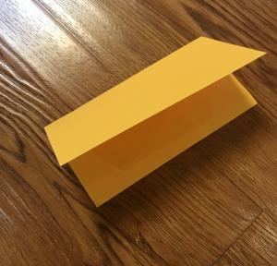 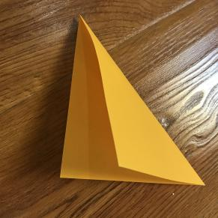 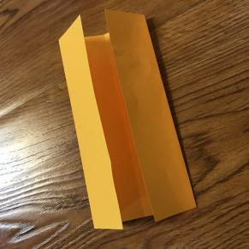 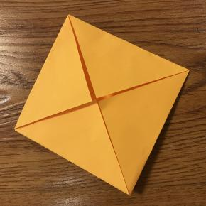

对边折 对角折 两边向中线折 四角向中心折

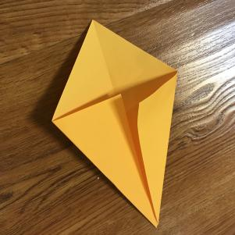 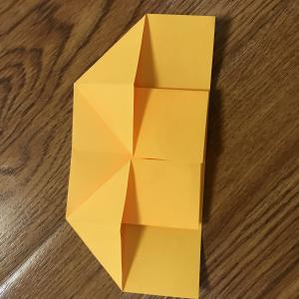 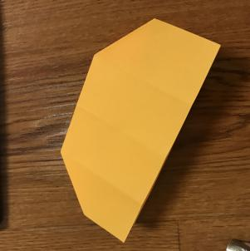 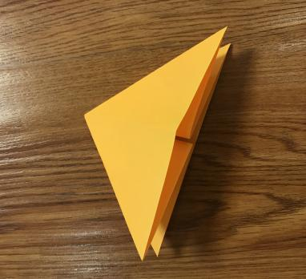

集中一角折 向外打开 向里推 双三角形

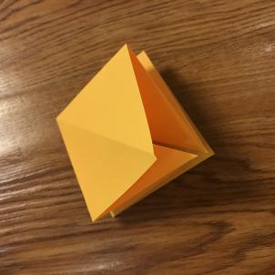 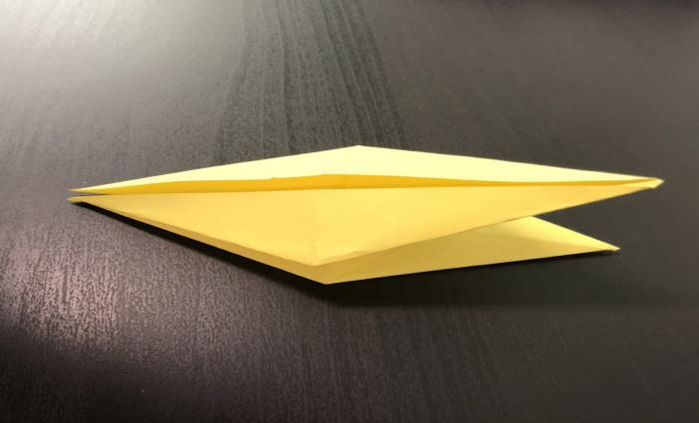

双正方形 双菱形

在介绍了这些基本的折法后，家长老师还带着孩子们一起亲身感受折纸的魅力，一起折一折，体验了一把折纸艺术，折了一个日常非常实用的小狐狸书签，同时也可演变成其他小动物的书签，让孩子们在阅读之余，及时记录自己读到了哪一页。

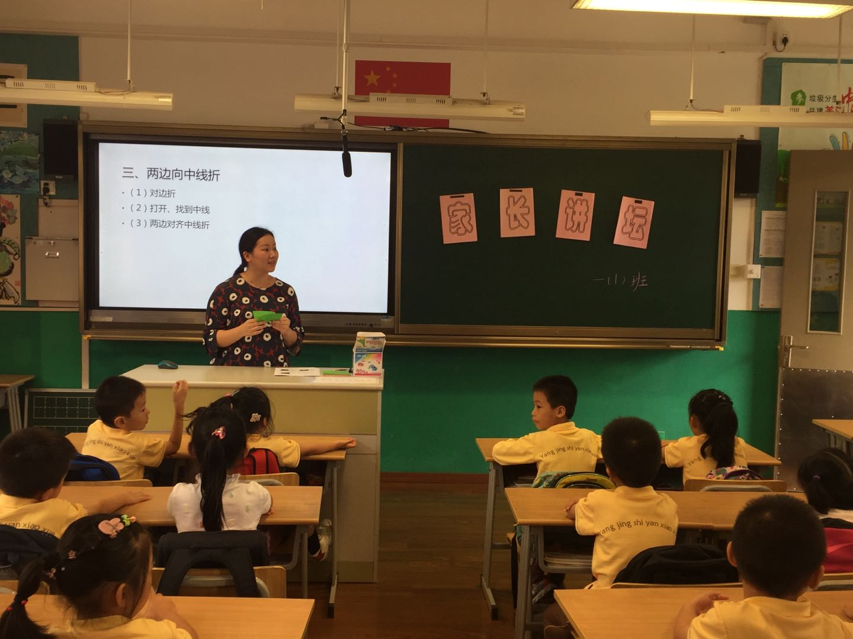

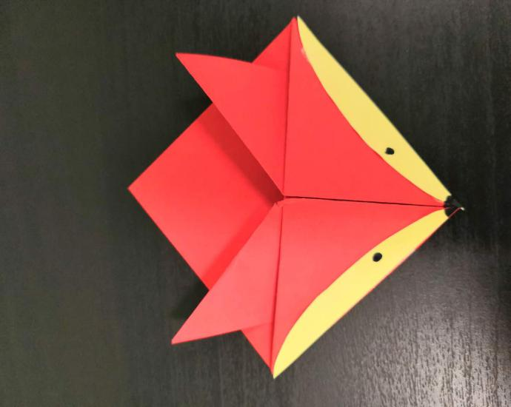 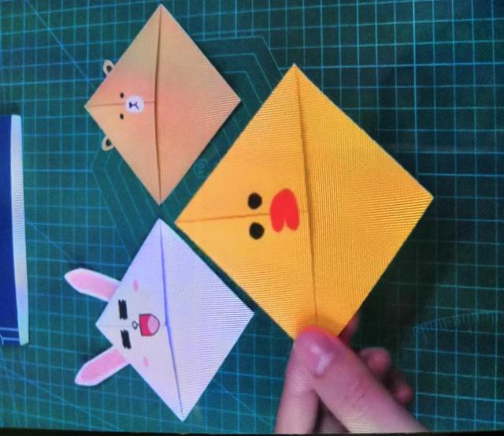

小狐狸书签 其他小书签

活动的课程非常受到孩子们喜爱，孩子们专注认真地聆听折纸的小技巧，完全沉浸于折纸的魅力中。

爸爸妈妈们，如果你们也有兴趣的话，不妨也来试一试吧~~~